https://evisa.imigrasi.go.id/
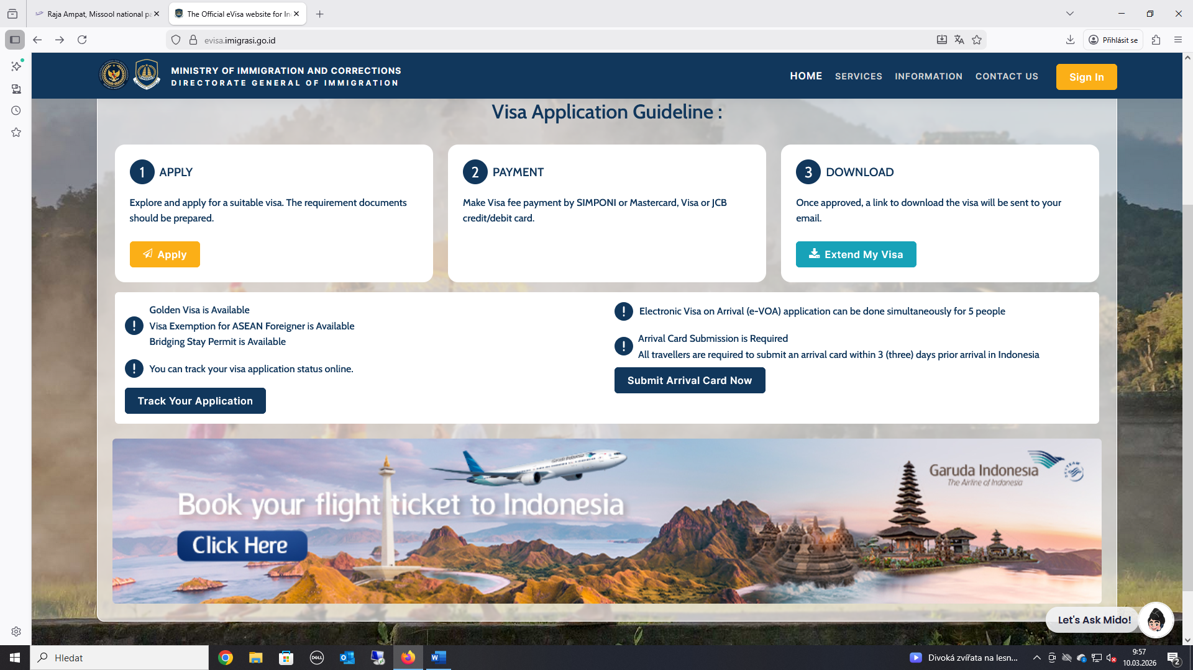
Kliknout Apply
Select: CZECH REPUBLIC
Choose the purpose of my visit to Indonesia is: General, Family, or Social
Choose the purpose of your visit: Tourism, Family Visit, and Transit
Please select the type of visa: B1 – Tourist (Visa On Arrival)
automaticky se doplní 30 Days a Type of Visa B1
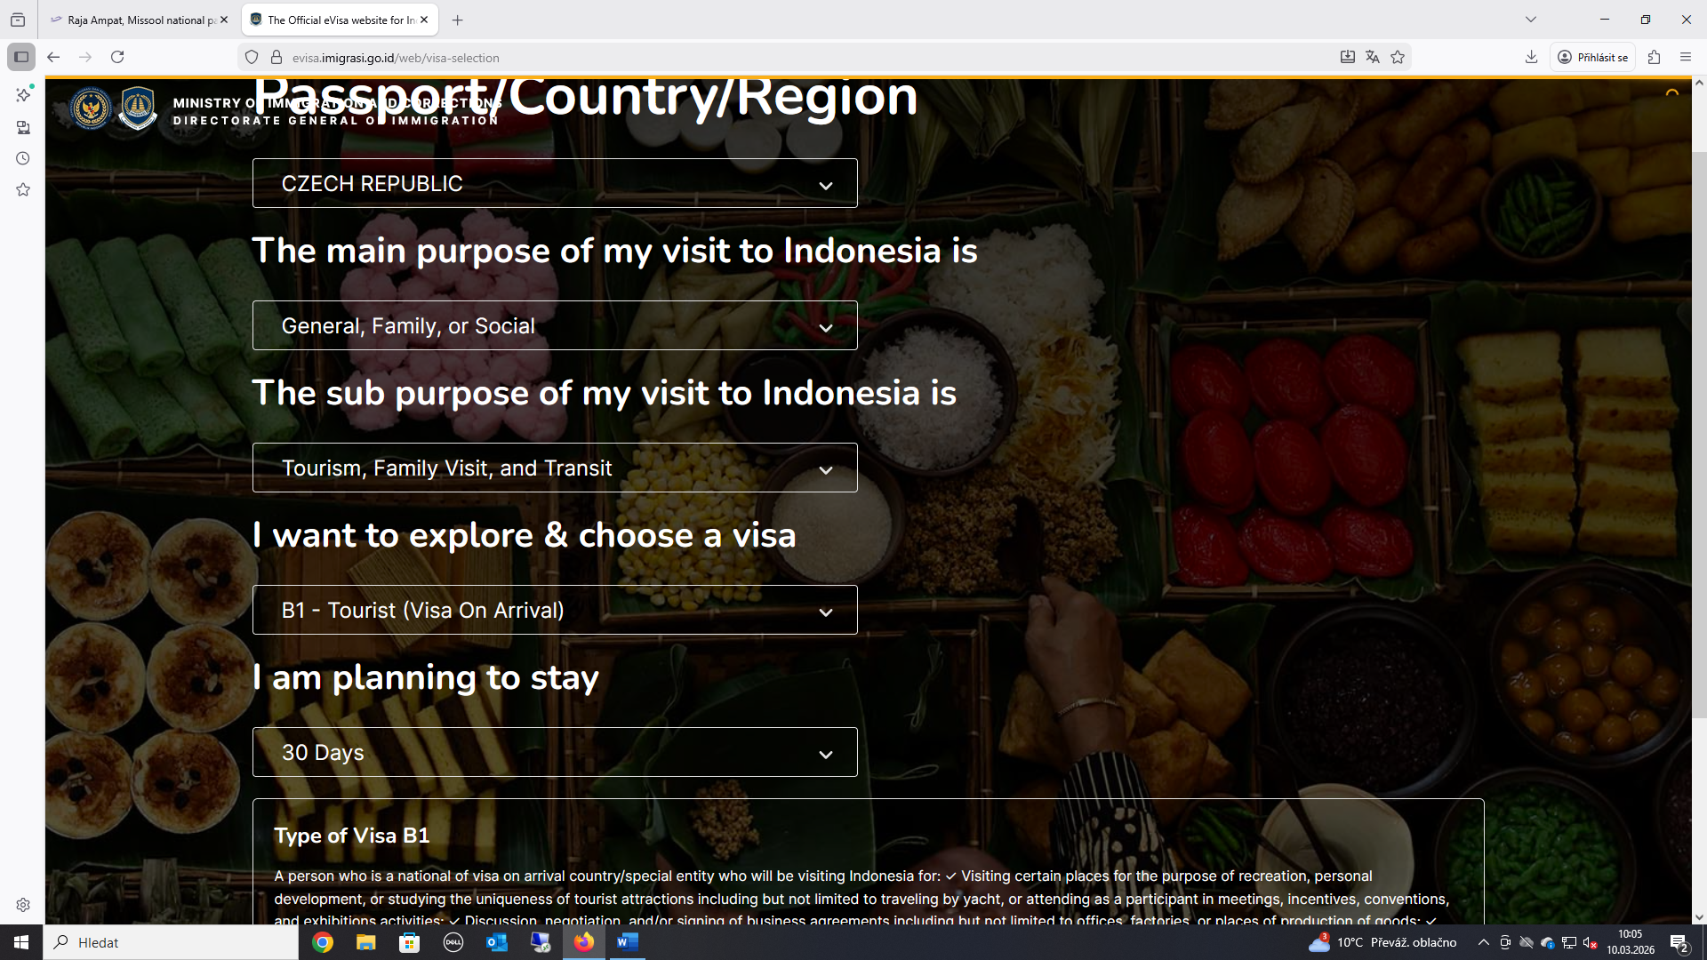
Kliknout Detail & Apply
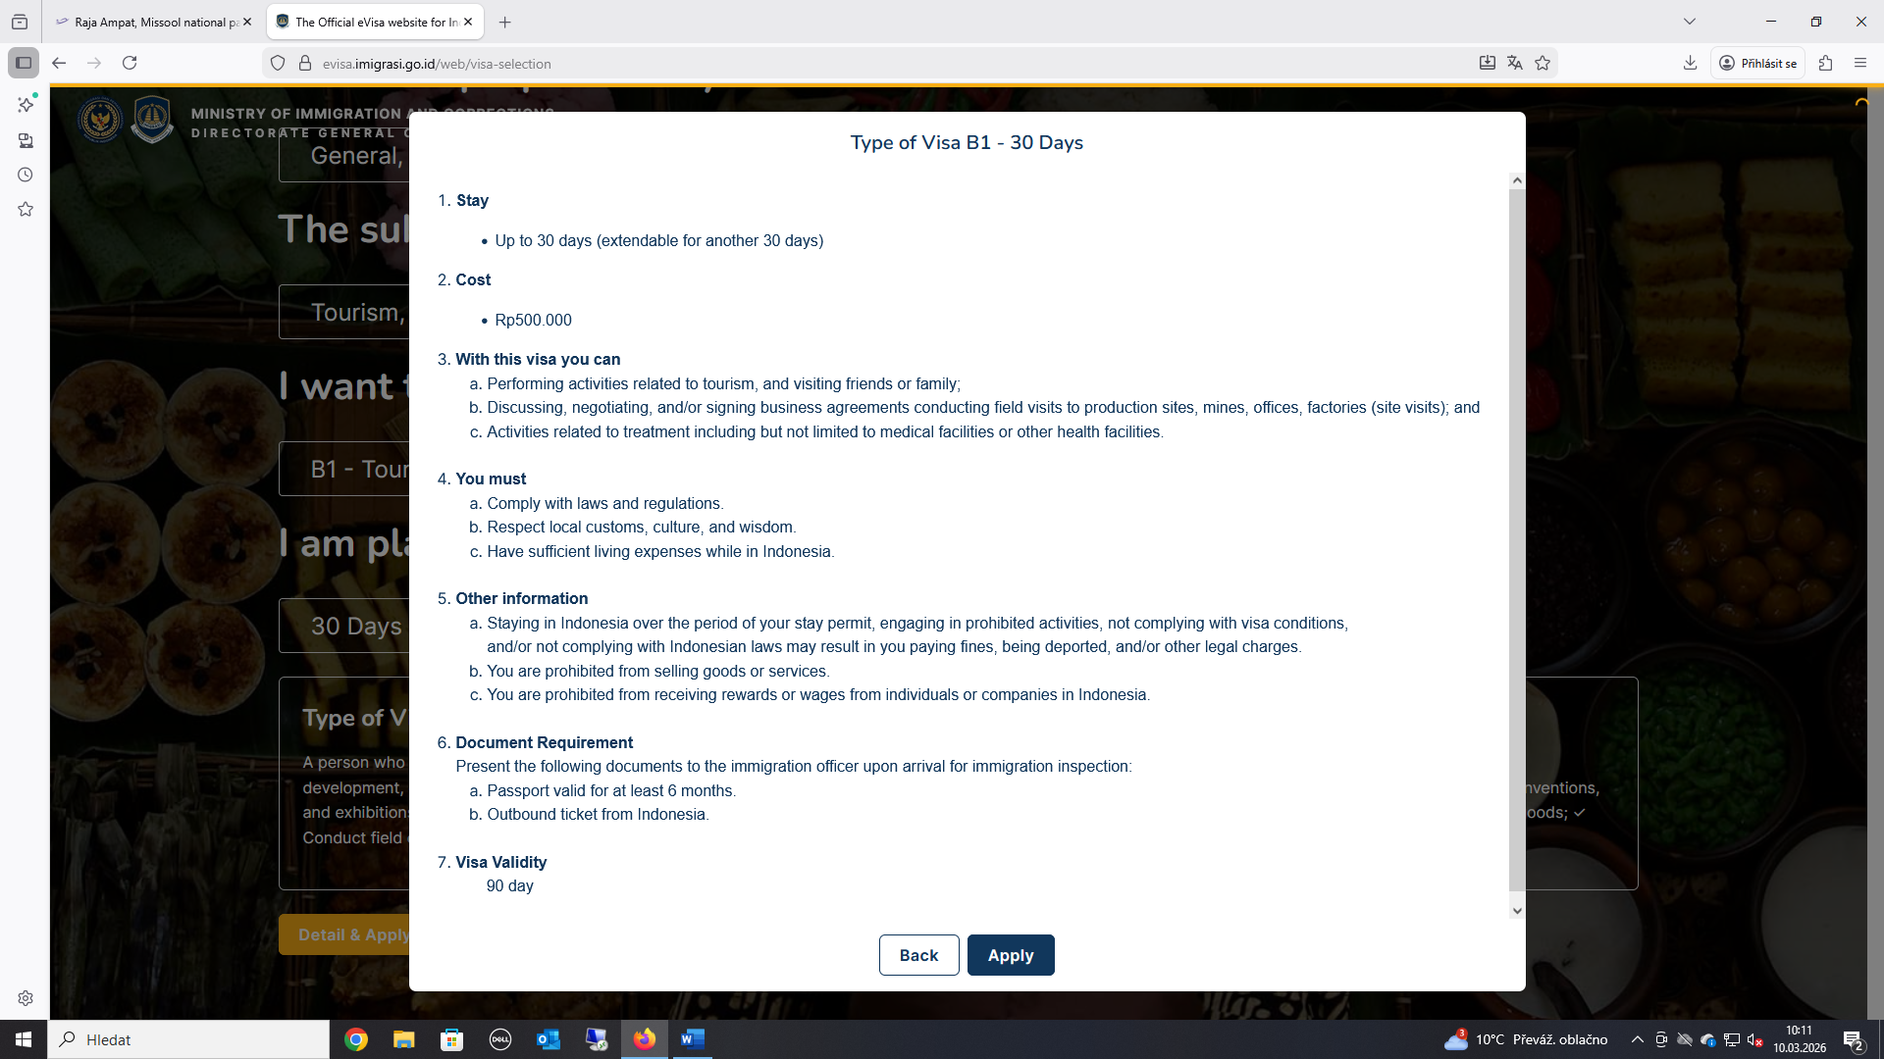
Shrnutí
Kliknout Apply
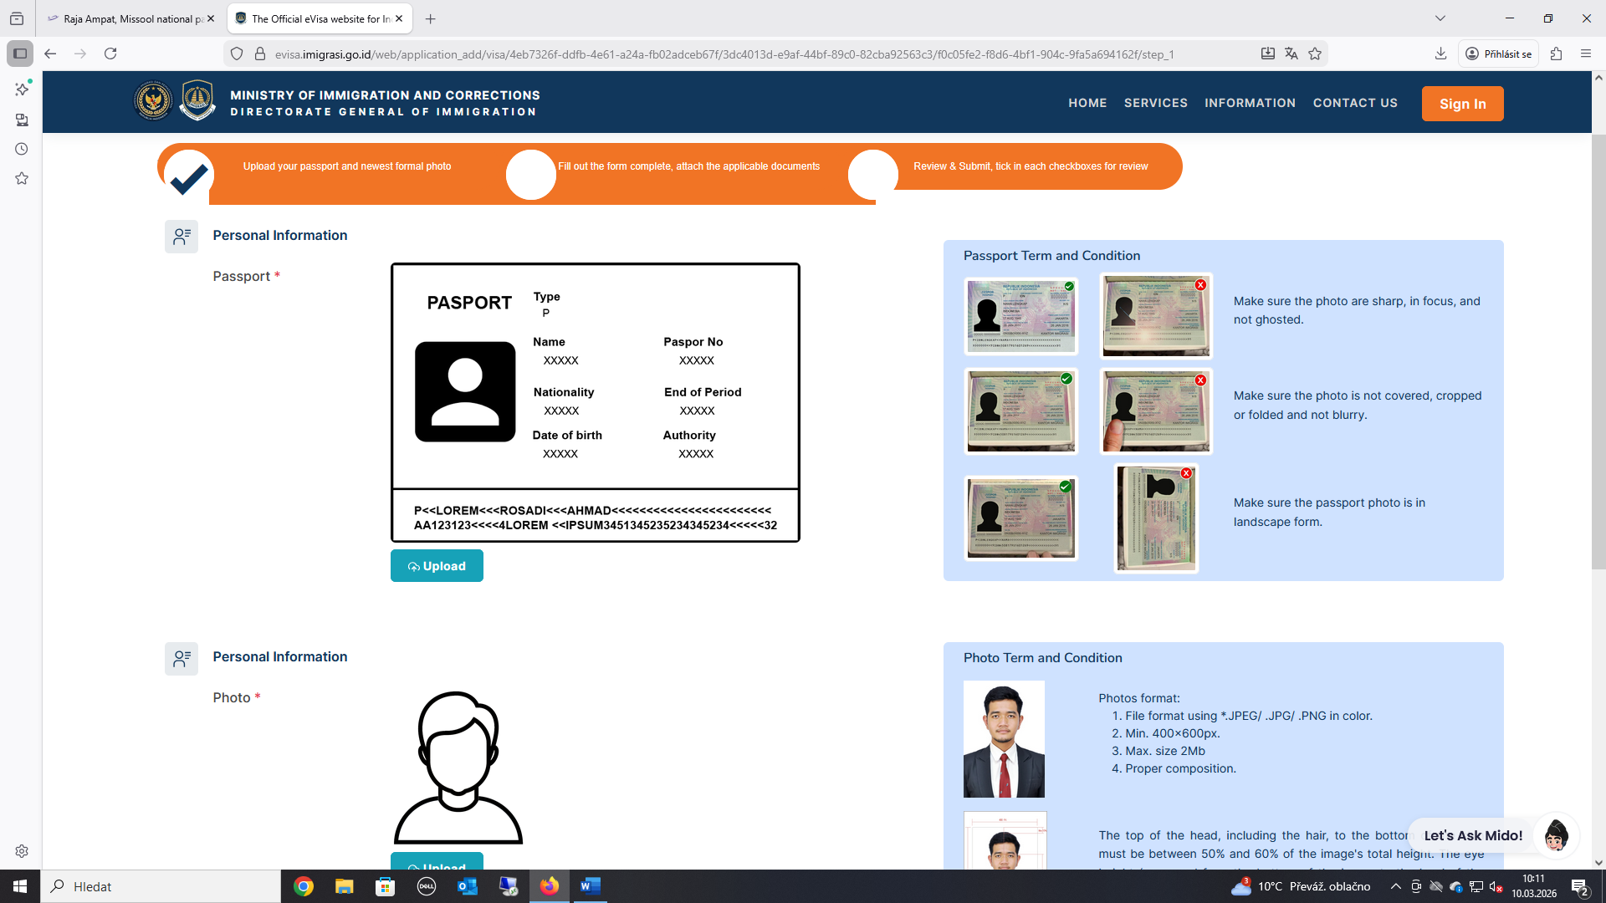
Nahrát kopii pasu a foto
Kliknout Next

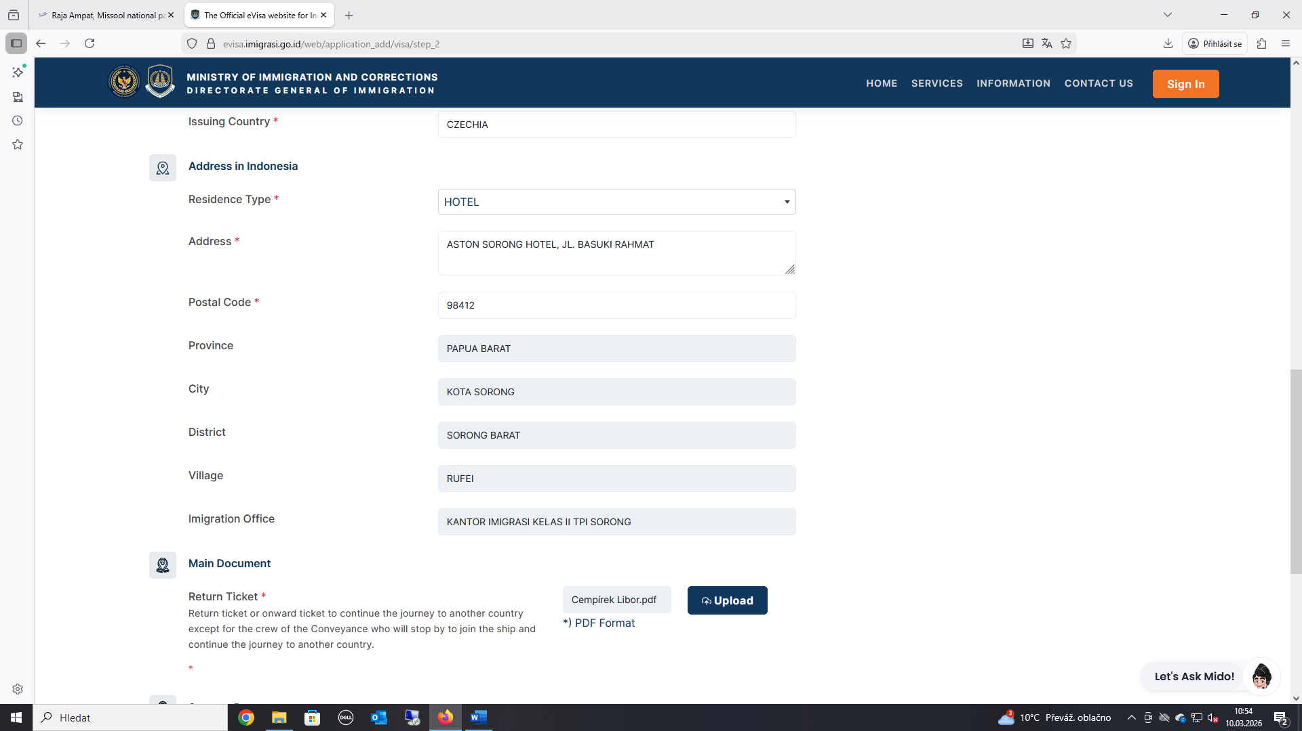
Zkontrolovat údaje načtené z pasu.
Doplnit místo narození a telefon
Doplnit údaje o pobytu:
Residence type: HOTEL
Adress: ASTON SORONG HOTEL, JL. BASUKI RAHMAT
Postal Code: 98412 (Zbytek se dopní automaticky)
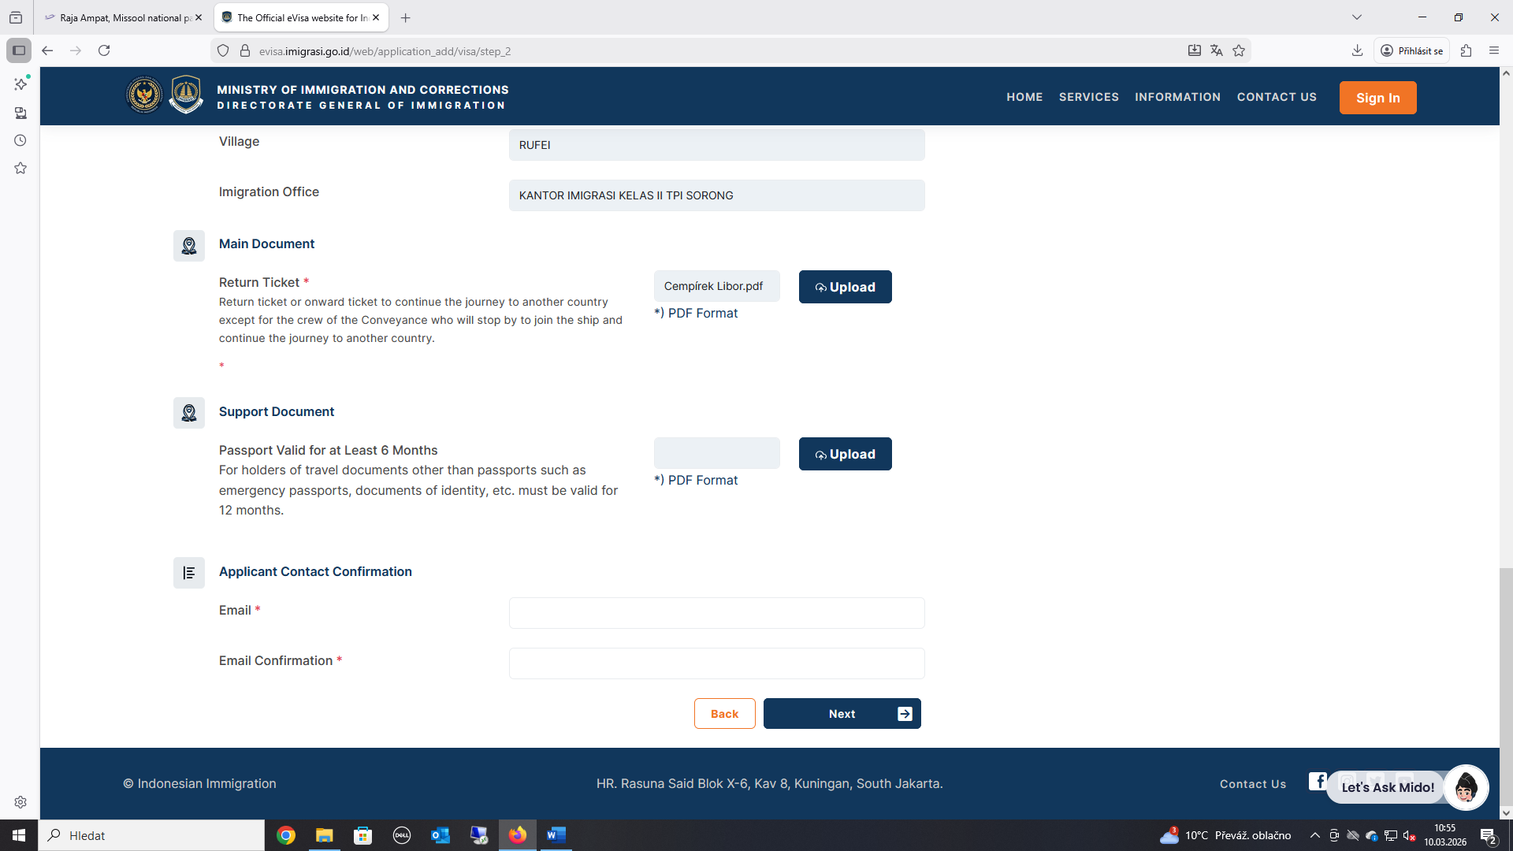
Main Document
Return Ticket nahrát letenku – Upload
Support document – nechat volné
Applicant Contact Confirmation
Zadat e-mail
potvrdit e-mail
Kliknout Next
Are you sure to continue? Yes
Kontrolní stránka
Zkontrolovat postupně všechny zadané údaje a zaklikat „Check?“
Potvrdit
Údaje uložit jako host.
K platbě
Vyplnit údaje platební karty
Odrolovat nakonec a zaškrtnout souhlas.
Potvrdit platbu.
Do zadaného mailu vám přijde vízum, které budete předkládat při vstupu do Indonézie.
Zároveň ten e-mail s vízem prosím přeposlat na cevox@cevox.cz, abych je mohl poslat dál pro vstup do Wameny.
Díky.
Libor

